Муниципальное учреждение
«Реабилитационный Центр для детей
и подростков с ограниченными возможностями «Светлячок»

ИНФОРМАЦИЯ ДЛЯ РОДИТЕЛЕЙ

ПОДЕЛКИ
ИЗ МУСОРА

Выполнила:
Воспитатель: Селина Е.В.

Гонка из пластиковой бутылки от шампуня

Большое количество самых разных пластиковых бутылок, бумажных пакетов, всяких трубочек и палочек мы выбрасываем каждый день. При этом мы совсем не задумываемся о том, что это превосходный материал для того, чтобы смастерить забавные поделки. Скажите, что этот мусор захламляет наши дома, но ведь можно выделить небольшую коробочку и складывать туда материалы для будущей поделки. Подумайте только, сколько радости и удивления будет в глазах ваших детей, когда обычная пластиковая бутылка из-под шампуня превратится … в гоночную машину! Если мы вас убедили, тогда смело беритесь за дело!
Что для поделки нужно:
Пустая плоская пластмассовая бутылочка от шампуня «Фруктис» или любая другая, похожая на нее, 6 трубочек для коктейля, две большие крышки от бутылей с водой, четыре стандартные крышки от пластиковых бутылок, кусок проволоки и два пустых стержня от шариковых ручек. Еще нужна какая-нибудь пластиковая упаковка со сглаженными углами (типа Dove) – для изготовления кабины автомобиля.
Как сделать:
1. Плоская бутылочка – это корпус нашего автомобиля. Сделайте в нем большое отверстие для кабины гонщика и вставьте саму кабину, вырезанную из другой бутылочки.
2. Теперь сделайте по три отверстия с обеих сторон позади кабины. Туда вставьте трубочки. Они будут отводить выхлопные газы от двигателя нашего болида.
3. Сделайте сквозные отверстия для передних и задних колес.
4. Сделайте ось. Для этого возьмите пустые стержни от шариковой ручки и проденьте в них медную проволоку.
5. Соберите колеса и нанижите их на ось.
6. Концы медной проволоки загните, а лишнее отрежьте кусачками. (Для удобства в большие крышки – колеса можно вставить обычные пробки, обрезав лишнее обычным канцелярским ножом). Наша гонка из пластиковой бутылки от шампуня готова!

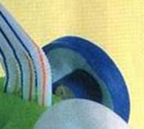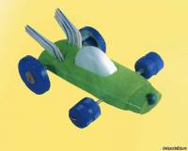

Лепим из пластилина морских животных

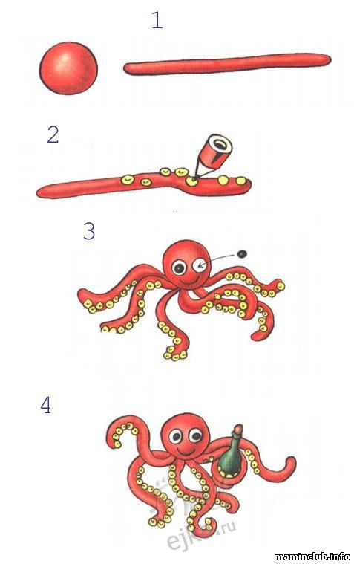

Начнем с осьминога.
1. Сначала лепим кружок — это голова осьминога и 8 длинных колбасок — это лапы.
2. На лапы налепим яркие кружочки — это присоски осьминога.
3. Присоедините голову к лапкам. Лапки изогните. Теперь займемся мордочкой осьминога — колпачком ручки выдавим ротик, слепим из пластилина небольшие бусины — глаза и приклеим их к голове, прижав острием карандаша.
4. В щупальца осьминога можно вложить какой-нибудь предмет — например, слепите бутылку или малюсенький кораблик.

Аппликация «Тучка с дождиком» из ваты и ватных дисков
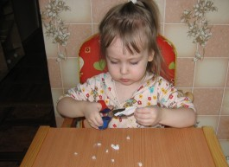
Нарезаем ватные диски на кусочки. Это достаточно трудное задание для малыша, который только учится резать ножницами, диски часто попадают между лезвиями и не поддаются. Поэтому, большую часть дисков нарезаем сами.
Аналогично цыпленку, отрываем небольшие кусочки ваты и скатываем шарики. В дальнейшем при приклеивании, вата не так сильно будет прилипать к пальчикам.
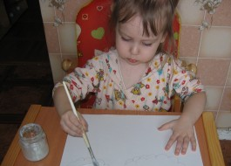
Рисуем примерные контуры нашей тучки (или тучек) и обильно мажем клеем ПВА.
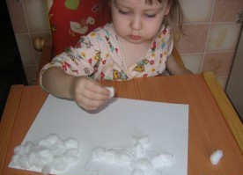
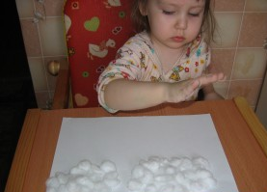
Приклеиваем скатанные ватные шарики на тучку. Либо можно просто макать ватные шарики в клей и приклеивать на тучку, не выходя за края. Этот метод хорош тем, что ребенок учится работать в пределах определенного контура (мазать клеем не весь лист, а определенный участок, вату наклеивать только там, где есть клей). Затем ватные тучки можно похлопать ладошкой.
Внизу под тучками приклеиваем капельки, нарезанные из ватных дисков.
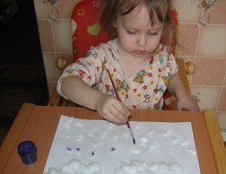
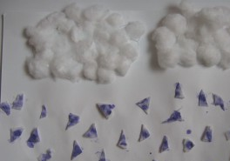

Поделка из упаковки от яиц «Гусеница»
Порой из бросового материала можно сотворить интересные поделки-игрушки. Например, гусеницу из упаковки от яиц.
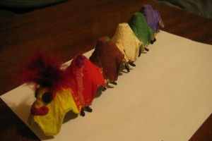
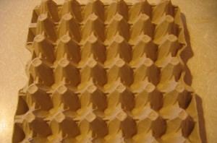
Нам понадобится упаковка от яиц, от которой мы отрезаем несколько ячеек (количество которых может зависеть от возраста малыша). Отрезаем одну сторону от упаковки от яиц и каждую ячейку раскрасим разной краской. Заодно повторяем цвета. Пока гусеничка сохнет, слепим из пластилина тонкие колбаски (ножки, носик и ротик) и шарики (глазки).
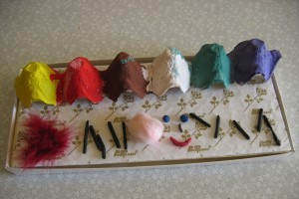
Приклеиваем глазки, носик. Затем сверху первой ячейки приклеили пластилин (можно капнуть клей, кому как удобнее), а на него кусочек перьевой опушки — это прическа нашей модницы (как вариант можно использовать цветной ватный шарик). По бокам приклеиваем лапки.

Аппликация «Цыплята на полянке»
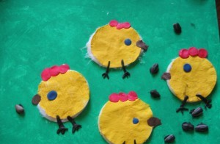
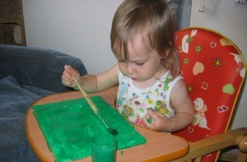
Подготовим фон, раскрасив лист формата А4 в зеленый цвет.
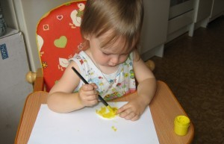
Ватные диски красим в желтый цвет.
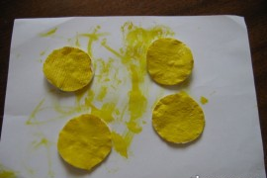
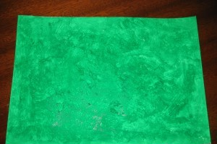

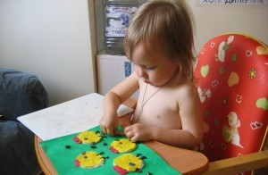

Оставляем все сохнуть. Намазываем клеем ПВА травяную полянку и приклеиваем на нее ватные диски. Глазки, гребешки и клювики сделаем из пластилиновых шариков (клювики слегка размажем), для ножек скатаем тонкие колбаски из пластилина. Затем приклеим маленькие кусочки пластилина, на которых закрепили семечки. Если кормить цыплят пшеном, то его можно просто приклеить на клей ПВА.
Аппликация «Кораблик» — море и иллюминаторы сделаны из скомканных салфеток и покрашены акварелью в синий цвет.
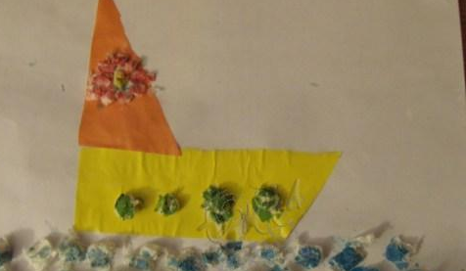

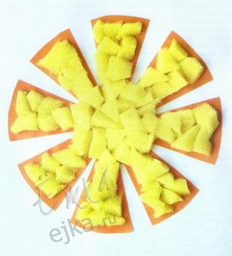
Аппликации из поролона — очень увлекательное занятие для детей. Покажите ребенку эти картинки — малышу очень захочется что-нибудь подобное сделать самому. Для такой аппликации потребуется клей, цветная бумага, ножницы и поролон.
Поролон заранее следует окрасить в нужные цвета.
Первая поделка из поролона — это «Солнышко». Здесь можно пофантазировать. Можно просто нарисовать на альбомном листе силуэт солнышка, можно вырезать его из картона или цветной бумаги и приклеить на чистый лист, можно не приклеивать… можно нарисовать на чистом листе и раскрасить акварельными красками.
Теперь даем ребенку поролон желтого цвета — пусть он его нарежет мелкими кусочками (дайте ребенку ножницы с тупыми концами!).
После того как достаточное количество кусочков поролона заготовлено, намазываем наше солнышко клеем ПВА и высыпаем на него поролон. Нужно придавить сверху тряпочкой. оставьте аппликацию на 5-10 минут пусть просохнет.

Поделка Черепашка из крышечки от детского питания и пластилина
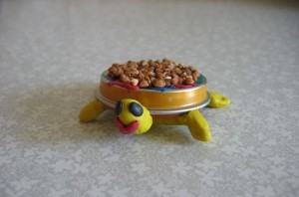
Берем крышечку от питания, желательно подходящую по цвету (желтую или коричневую). Катаем маленькие шарики пластилина, даем малышу, а он их пришлепывает пальчиком к крышечке. Потом показываем, как можно размазать пластилин (сначала приминаем пальчиком, потом, надавливая, ведем пальчик в сторону). На пластилин наклеиваем гречку, но можно использовать и другую крупу, например, фасоль. Затем из пластилина скатаем колбаски (3 штуки: передние ножки, задние ножки и голова-хвост). Вот вид сверху, как выглядит черепашка.
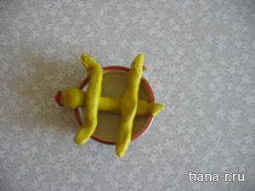

Подробнее: http://stranamasterov.ru/ … Страна мастеров - всевозможные поделки

